Programmazione 1 (programmazione imperativa)

- Introduzione
- Concetto di Algoritmo
- La macchina di Von Neumann
- Linguaggi di alto/basso livello e primo algoritmo

18/09/2025
Informazioni sul corso:
- 48 ore teoria + 30 lab
Obiettivi del corso:
Capacità di:
- formalizzare soluzioni con funzioni iterative e ricorsive (1es all'esame è ricorsivo)
- rappresentare gli stati assunti dalla memoria durante l'esecuzione di un programma (esercizi della moli), memoria Stack e Heap
- Valutare la correttezza e la terminazione dei programmi per mezzo di semplici ragionamenti

Libro di testo:
“Il linguaggio C, fondamenti e tecniche di programmazione IX edizione”
Cos'è un calcolatore?
all'inizio era una persona, dagli anni '50 è diventato un dispositivo elettromeccanico programmabile.
Un algoritmo dipende dall'agente di calcolo = calcolatore

"L'informatica non è la scienza dei calcolatori. Non più di quanto l'astronomia sia la scienza dei telescopi o la chirurgia la scienza dei bisturi" - Djikstra

Informatica = studio degli algoritmi, il che comprende:
- le loro proprietà formali e matematiche
- le loro realizzazioni hardware
- le loro realizzazioni linguistiche
- le loro applicazioni

Il nome nasce dal matematico persiano Al-Khwarizmi
Un algoritmo è un insieme ordinato di operazioni non ambigue ed effettivamente computabili che, quando eseguito, produce un risultato e si arresta in un tempo finito.
Le macchine usano la manipolazione simbolica e non quella numerica, seguendo delle regole formali.
L’algoritmo si basa anche sulle capacità elementari del calcolatore
22/09/2025
Agenti di calcolo
- Pascalina ← inventata da Pascal
Era un addizionatore meccanico, quasi come una calcolatrice ma faceva solamente addizioni, non era programmabile e aveva un algoritmo specifico, non poteva svolgere algoritmi generici.
- Macchina analitica di Babbage
Puramente teorica, è il primo esempio di macchina di calcolo programmabile. I dati e le istruzioni venivano memorizzati, programmata da Ada Lovelace.
- Macchina di universale
Sviluppata da Turing, era in grado di riconoscere i segni, grazie a questo nasce la teoria della calcolabilità, tuttavia esistevano problemi che non potevano essere risolti sistematicamente in modo algoritmico.
- Macchina di Von Neumann ← Edvac

Logica programmabile e rappresentazione binaria dei numeri, utilizzava i bit, vista la facile realizzazione fisica (relè e valvole)
Edvac
Aveva 6000 valvole e 12000 diodi, composta da:
- Una memoria primaria RAM
- Una memoria secondaria
- Un’ unità di controllo
- Un’ unità di gestione
- Un’ unità ALU che esegue operazioni aritmetiche-logiche
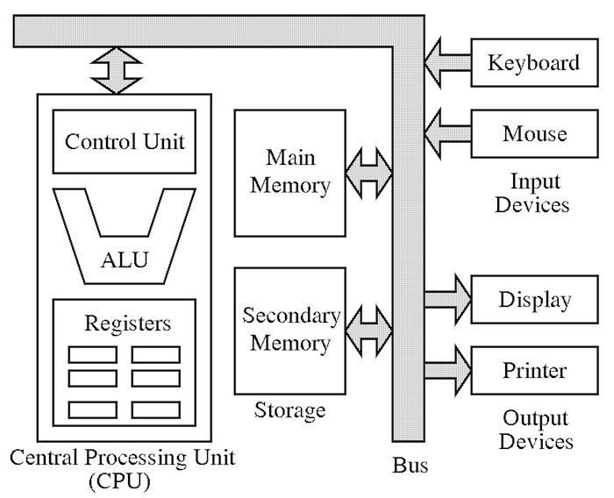

Il programma consiste in una continua manipolazione della memoria, una manipolazione di spazi e valori.
Funzionamenti CPU
Istruzioni ADD e OR
Istruzioni confronto tra registri CMP
Copia dati tra memoria e registri, funzioni LOAD e STORE
Può eseguire operazioni in ordine non consecutivo con istruzioni di salto condizionato e non condizionato

Programma per macchina di Von Neumann
Programma = codifica di un algoritmo per uno specifico agente di calcolo tramite un linguaggio di programmazione
Es
assembly ← linguaggio specifico per le cpu dell’epoca, c’è un rapporto 1:1 fra assembly e istruzioni macchina, era un linguaggio a basso livello di seconda generazione.
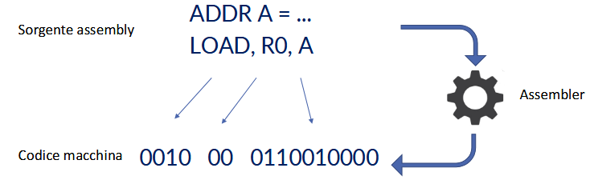

Fortran (Formula translator)
Sviluppato inizialmente per l’IBM 704, il compilatore traduce ogni istruzione FORTRAN in una o più istruzioni assembly, se cambia la macchina è sufficiente ricompilare il programma.

Il linguaggio C
Nel 1969 Ken Thompson inizia a scrivere un sistema operativo per la sua macchina Unix PDP-7 in assembly. Si accorge poi che scrivere un S.O. in assembly è un lavoro troppo lungo.
Verso la fine degli anni’80 è stato standardizzato ANSI e ISO, lo standard ha subito numerosi aggiornamenti, l’ultimo è il C-23.

Il C è un linguaggio di programmazione
Compilato: un compilatore traduce i sorgenti C nel linguaggio macchina
Imperativo: Il programma è un insieme di istruzioni pensate come ordini per il compilatore
Strutturato: il codice sorgente è organizzato in blocchi racchiusi da delimitatori
Fortemente tipizzato: il programmatore deve specificare il tipo di ogni variabile

Memoria
memoria fp (frame pointer)
è l’indirizzo base da cui iniziare ad allocare le variabili della funzione main
memoria sp (stack pointer)
indica l’indirizzo a cui allocare la prossima variabile
All’inizio fp e sp coincidono, dalla prima istruzione cambiano.

